光华片区优秀店员个人业绩

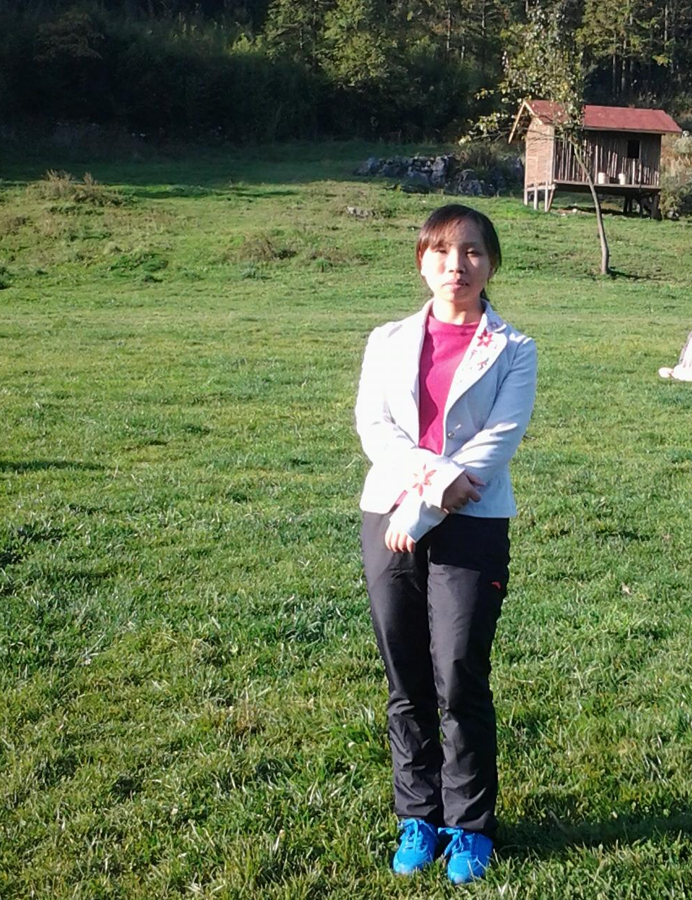
我店属于社区门店，2012年销售174万元，2013年销售256万元，同比增长82万元，平均每月增长6.8万元；我本人实现销售62.2万元，个人销售占比24.2%，高于其他员工销售。其中个人销售太极美美1550盒，太极天胶销售82盒。单品销售多次获得公司奖励，得利于公司和片区经理的反复培训，并在销售中不断的总结；在门店工作中对每位顾客采用问询式的销售，根据每位顾客自身的情况做合理的推荐；对长期顾客做好登记和电话拜访。在今年冬季养生活动中，和同事一起配合销售天胶37盒的好成绩。用自己良好的服务态度，得到了很多新老顾客的认同。其次，积极配合店长做好店面的管理工作，完成店长交代的事情。团结同事，做好每天的基础事务和门店安全器材的检查登记工作。
在以后的工作中，我还应加强学习各种药品知识搭配销售。服从公司和店长的安排，认真的对待每位顾客，更好的促成每单销售。做到小病当医生，大病当参谋，为太极的辉煌奉献自己的一份力量。

光 华 村 店 胡艳弘

